Téma: Osobní bezpečí

Třída: 8.
Časová dotace: 90 min.
Vzdělávací oblast RVP ZV: Člověk a zdraví
Vzdělávací obor: Výchova ke zdraví
Tematický celek: Zdravý způsob života a péče o zdraví
Průřezové téma: Výchova demokratického občana
Mezipředmětové vztahy: s přírodopisem
Výchovně vzdělávací cíle: žák zná projevy sexuálního zneužívání, rizika po znásilnění či zneužití, zná postup jak se zachovat pokud k znásilnění dojde, zná důsledky které hrozí násilníkovi, ví jak se preventivně chovat aby co nejvíce snížil riziko znásilnění, zná číslo na linku bezpečí, dokáže sdělit projevy sexuálního harašení
Kompetence:
Komunikativní – žák výstižně a kultivovaně formuluje a vyjadřuje své myšlenky a názory, obhajuje svůj názor a vhodně argumentuje, využívá získané dovednosti k ochraně svého bezpečí a zdraví.
K řešení problémů – žák využívá získané vědomosti a dovednosti.
Sociální a personální – žák přispívá k diskuzi, chápe potřebu efektivně spolupracovat při řešení problému sexuálního obtěžování, respektuje názory ostatních.

Dovednosti: komunikační
Pomůcky: sešit, psací potřeby

1. Teoretická příprava 1.hodiny:
Pojmy opěrné: sexuální harašení, pohlavní styk, agresivní chování, znásilnění
Pojmy nové: sexuální zneužívání, linka bezpečí, Dětské krizové centrum, Bílý kruh bezpečí, Zelená linka, Nadace naše dítě, incest

Shrnutí tématu: Sexuální obtěžování

Úkol: Brainstorming - na začátku hodiny budou žáci rozděleni do skupin. Dostanou papír s nápisem sexuální obtěžování. Jejich úkolem bude během 5 minut napsat vše, co je pod tímto pojmem napadne. Poté budou jednotlivé skupiny číst co je napadlo, já to budu zapisovat na tabuli. Uděláme si z toho shrnutí (10 minut).

Teorie:

- nežádoucí sexuální aktivita, kterou obtěžovaný vnímá jako nepříjemnou situaci nebo ve které se necítí bezpečně.
- tomu, kdo obtěžuje, to někdy ani nemusí tak připadat (nebo má tendenci své jednání nějak zdůvodňovat, obhajovat).
- podstatné je ale to, jak situaci vnímá oběť.
- může se jednat o dotyky, nebo i o vynucování pohlavního styku, ale někdy třeba „jen o slovní obtěžování nebo návrhy.

Jak se zachovat při obtěžování?
- hned na počátku říci nebo dát najevo, že je mi to nepříjemné a že si to nepřeji. Pokud bychom to přehlíželi, může se obtěžování stupňovat.
- někdy je vhodné svěřit se někomu ke komu máme důvěru (doma, ve škole, v PPP)
Sexuální zneužívání je závažný trestný čin – porušení základních práv každého člověka! Nikdo nemá právo dotýkat se intimních částí těla kohokoliv proti jeho vůli. Ani rodina a přátelé.
Zneužívají ženy i muži. Ke zneužívání dochází tehdy, když starší nebo vlivnější osoba se neoprávněně dívá nebo sahá na pohlavní ústrojí dítěte či dospívajícího. Zneužíváni člověkem známým i neznámým.
Ohrožení tělesným poškozením i pohlavními nemocemi, i negativní vliv na psychiku zneužívaného.
Zneužívání pokrevním příbuzným = incest. Často pachatel žádá po oběti mlčení, či jí zastrašuje. Znásilnění – oběť je nucena k intimnímu styku psychickým nebo tělesným násilím.
Oběť by měla čin nahlásit na policii, aby k němu už nemohlo dojít.
Lidé pohlavně zneužití mívají vážné citové následky. Obvykle potřebují odbornou pomoc – Dětské krizové centrum, Bílý kruh bezpečí, Zelená linka, Nadace naše dítě.
Důležité je se svěřit a nezůstávat sami! Bezplatná linka důvěry 800 155 555

Prevence: odmítat jít nebo jet kamkoliv s cizím člověkem, nic si od něho nebrat, pokud možno s ním ani nemluvit. Neotevírat žádnému cizímu člověku, nevstupovat s ním do výtahu, tím méně do auta.

Fixace v podobě přečtení příběhů lidí sexuálně obtěžovaných.
1. Děvče jejíž rodiče se rozvedli a ona zůstala sama s matkou. Matka velmi často střídala partnery. Někteří z nich dívku osahávali. Dívka se svěřila matce ale ta její problém bagatelizovala. Děvče začalo při maminčiných návštěvách utíkat z domu do té doby, než jí jednoho dne nad ránem v parku donutil k felaci kolemjdoucí muž. Pak byla raději doma. V 15 odešla díky škole na internátní pobyt.
2. 30-ti letá žena je samoživitelka. V práci se jí moc líbilo. Šéf byl velmi milí. Často ji navštěvoval. Dokud to bylo na kamarádské vlně byla velmi šťastná. Později po ní šéf začal vyžadovat pohlavní styk. Ona odmítá to se však velmi projevilo na jejím platě. Pokouší se sehnat jinou práci, ale to se nedaří. Z práce odejít nemůže. Uvažuje že se s Šéfem vyspí aby měla klid.

2. Rozpracování scénáře hodiny:

Úvod
Seznámení s cílem hodiny – Seznámíme žáky s tématem hodiny
Kontrola žákovské přípravy na hodinu - Žáci si nachystají sešit na poznámky

Hlavní část
Motivace: Tématem dnešní hodiny bude sexuální obtěžování. Vaším úkolem nyní bude rozdělit se do skupinek po 5-ti a na připravený papír napište co vás všechno napadne když se řekne sexuální obtěžování.

Expozice: Na tabuli vypíšeme vše co žáky napadlo a vztahovalo se to k sex. Obtěžování. Poté si vysvětlíme pojem sex. Obtěžování, jeho důsledky, prevenci

Fixace: Stručný zápis do sešitu k probraným tématům. Přečtení příběhů sexuálně obtěžovaných osob.

Závěr
Zopakování probrané látky:
Shrnutí zásad jak co nejvíce předcházet sex. Obtěžování, co hrozí násilníkovi, co hrozí zneužité osobě, číslo na linku bezpečí
Zhodnocení hodiny: Poděkuji za pozornost a rozloučím se s žáky.

Použité metody: výklad, rozhovor, brainstorming.
Použité formy: frontální výuka, skupinová výuka.

Literatura:
FIFKOVÁ, H.: O sexu s Hankou. Praha: Grada, 1998, 1.vyd. ISBN 80-7169-673-0. s. 59, 89
MARÁDOVÁ, E.: Rodinná výchova Zdravý životní styl 2. Praha: Fortuna, 2000. ISBN 80-7168-643-3. s. 111 – 114

3. Teoretická příprava 2.hodiny:
Pojmy opěrné: sexuální úchylka, deviant, pohlavní styk, masturbace, pedofilie
Pojmy nové: fetišismus, exhibicionismus, voyerismus, sadomasochismus, sadismus, masochismus, zoofilie, gerontofilie, transvertitismus

Shrnutí tématu: SEXUÁLNÍ ÚCHYLKY
Normální sexualita = lidé jsou přitahováni a pohlavně vzrušováni dospělými, svému věku přiměřenými osobami a jejich vzájemná touha směřuje k nenásilnému pohlavnímu styku.
V dnešní době se stírá lidská norma. Díky internetu je vše „dostupné“.

Deviace dána tím, že je člověk přitahován jiným objektem (dítě, předměty, zvířata), než osobou opačného pohlaví přiměřeného věku.
Záliba v neobvyklých sexuálních praktikách (agresivita – sadomasochismus).
Většinou se projeví během puberty, někdy i později. Někdy se zdržuje svého chování po celý život, jindy může docházet k trestnému činu.
Odborné poznatky dokazují, že deviace nejpravděpodobněji vzniká na bázi vrozené – jako zámek, který odemyká příslušným psychologickým faktorem (klíčem). Samotný zámek a samotný klíč k odemknutí dveří nestačí.
Poradit se se sexuologem.

Sexuální deviace
Pedofile
Sexuální orientace na předpubertální, tedy dětské objekty. I když pedofil dává jednoznačně přednost dětem před dospělými, většina pedofilů dokáže vést bezporuchový pohlavní život s dospělými objekty (často v manželství).
Pokud není přístup pedofila k objektu agresivní, zůstává případný sexuální kontakt s dítětem velmi dlouho utajen. Pedofilové se dovedně vtírají do světa dítěte. Využívají přitom své schopnosti vcítit se do psychiky dětí. Intimní kontakty mohou mít podobu hry nebo instruktáže či fingování zdravotních prohlídek, třeba na letním táboře. K svému ukojení dospěje pedofil nejčastěji masturbací.
Zvláštní případ trestné činnosti, která nemusí být spojována s pedofilií, je incest.

Gerontofilie
Pohlavní zájem o osoby s výraznými známkami stáří.

Zoofilie
Pohlavní ukájení se na zvířatech.

Nekrofilie
Pohlavní ukájení na mrtvých lidech. Většinou jde o projev jiné deviace, kterou se její nositel neodváží projevit na osobách živých a mrtvého člověka chápe jako náhražkový objekt. Sexuální praktiky s mrtvými jsou také trestné.

Exhibicionismus
Sexuální odchylka muže, která spočívá v odhalování pohlavního ústrojí před ženami či dětmi. Deviant se snaží upoutat pozornost masturbací. Vybírá si objekty anonymní, které překvapuje v parcích, odlehlých uličkách, ale někdy se obnažuje i ve vlastním autě nebo v okně svého bytu.

Fetišismus
Erotický zájem je zaměřen pouze na určitý symbol sexuálního partnera, na určitou část těla, součást oděvu (prádlo, boty,…). Někdy se deviant zmocňuje fetiše krádeží.

Transvestitismus
Sexuálně motivovaným převlékáním do prádla a oděvu patřícího opačnému pohlaví se transvestita pohlavně vzrušuje. Účelem není vzbuzovat zájem nebo vydávat se za příslušníka druhého pohlaví.

Masochismus
Jedinec se vzrušuje tím, že je týrán či ponižován. Někdy se sám trýzní a svazuje.

Sadismus
Je sexuální potěšení při způsobování bolesti jinému jedinci.

Patologická sexuální agresivita
Deviant napadá oběť, aniž předchází sbližovací fáze (nesnaží se navázat hovor). Pohlavně se ukojí náhlým napadením cizí ženy na odlehlém místě. Ženu srazí na zem a někdy i znásilní. Někdy dojede k ukojení pouhým násilným přepadením.

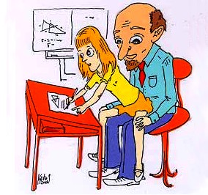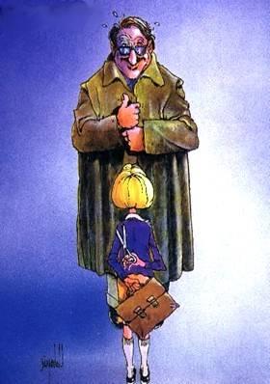

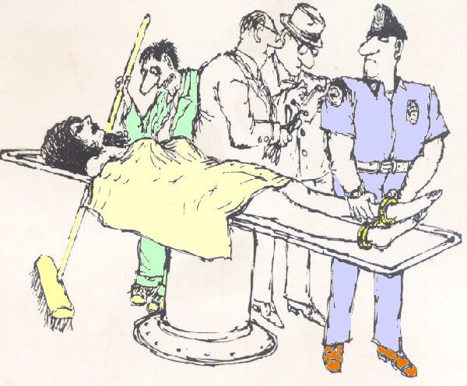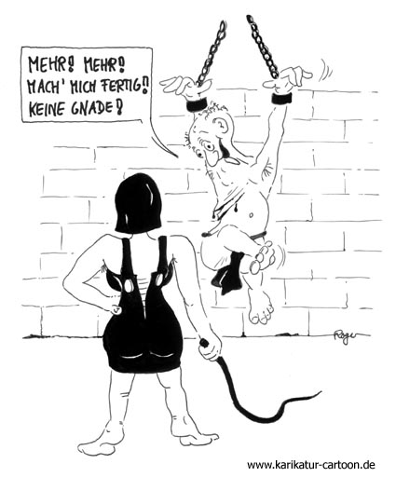

Úkol: Žáci dostanou kartičky s pojmy pedofilie, zoofilie, nekrofilie, exhibicionismus, fetišismus, masochismus, sadismus, transvestitismus. K tomu dostanou kartičky s definicemi pojmů – př. sexuální potěšení při způsobování bolesti jinému jedinci. Jejich úkolem bude správně k sobě přiřadit dvojici, která k sobě patří. Př. sadismus - sexuální potěšení při způsobování bolesti jinému jedinci.

4. Rozpracování scénáře hodiny:

Úvod
Seznámení s cílem hodiny – Seznámíme žáky stručně s obsahem hodiny.
Kontrola žákovské přípravy na hodinu - Žáci si nachystají sešit na poznámky, psací potřeby.

Hlavní část
Motivace: Dnes navážeme na minulou hodinu, kdy jsme brali sexuální obtěžování. Dnes si povíme něco k sexuálním úchylkám

Expozice: Povíme si o nejčastějších úchylkách, jejich projevech. Povíme si jak předcházet styku se úchylem a jak se zachovat pokud se s ním setkáme

Fixace: Hra – každý žák dostane lísteček s obrázkem s úchylkou, název úchylky a nebo s jejích stručnou charakteristikou (24 lístečků). Jejich úkolem je vytvořit správnou trojici

Závěr
Každá skupinka se nám představí, řekne svoji charakteristiku a ukáže obrázek s příkladem, který popíše
Zhodnocení hodiny: Poděkujeme za pozornost a rozloučíme se s žáky.
Použité metody: výklad, rozhovor, práce ve skupinách
Použité formy: frontální výuka, skupinová výuka.

Literatura:MARÁDOVÁ, E. Rodinná výchova. Zdravý životní styl 2, pro 6. - 9. ročník základní školy a odpovídající ročníky víceletého gymnázia. Praha: Fortuna, 2000. ISBN 80-7168-643-3.

